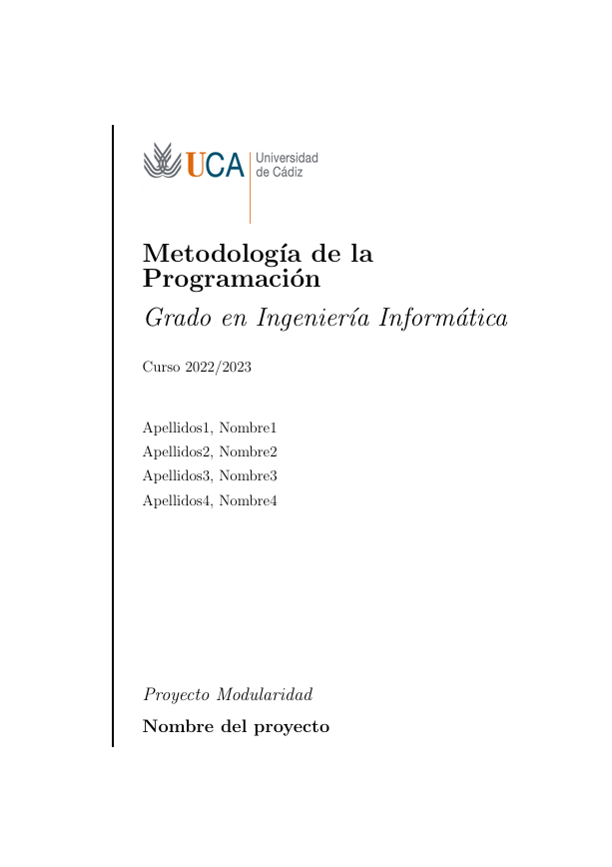

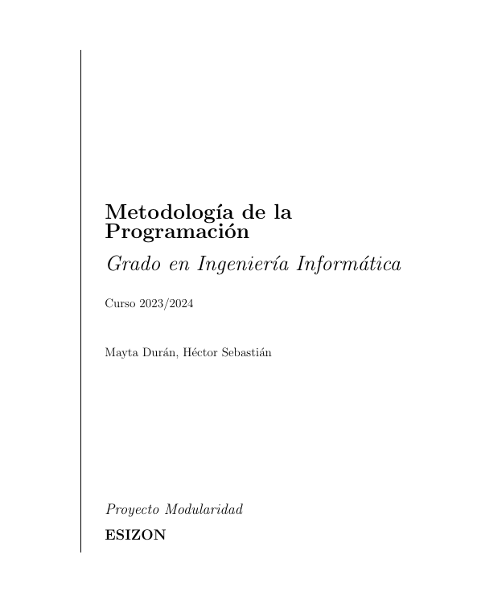

# # Índice

# ## 1. Documentación de Usuario

# 1.1. Descripción Funcional

# 1.2. Tecnología

# 1.3. Manual de Instalación

# 1.4. Acceso al Sistema

# 1.5. Manual de Referencia

# ## 2. Documentación del Sistema

# 2.1. Especificación del Sistema

# 2.2. Módulos

# 2.3. Plan de Prueba

# ## 3. Documentación del Código Fuente

# 1. Documentación de Usuario

## 1.1. Descripción Funcional

* **Propósito del Sistema**: ESIZON es una plataforma de comercio electrónico que simula una tienda online. Permite la compra de productos variados, clasificados en distintas categorías, y gestiona pedidos y promociones.
* **Funcionalidad**: El sistema permite a los usuarios realizar compras, aplicar códigos promocionales, elegir entre entrega a domicilio o recogida en puntos ESILocker, y gestionar devoluciones. Además, soporta múltiples perfiles de usuario, incluyendo clientes, administradores, proveedores y transportistas.
* **Ejemplos**: Por ejemplo, un cliente puede usar un código promocional ‘black001’ para obtener un descuento en un televisor durante el Black Friday, o un transportista puede asignar un código locker a un pedido para su entrega en un ESILocker.

# 1.2. Tecnología

La tecnología usada y algunos aspectos clave del programa son:

* **Descomposición Modular**: El sistema se enfoca en una descomposición adecuada del problema en módulos, buscando maximizar la cohesión y minimizar el acoplamiento**.**
* **Compilación Separada**: Se menciona la importancia de resolver problemas descomponiéndolos en diferentes módulos y realizar compilación separada.
* **Documentación de Programas**: Se enfatiza en la necesidad de documentar adecuadamente los programas desarrollados.

# 1.3. Manual de Instalación

El manual se divide en 3 partes:

1. **Entorno de Desarrollo:**

* Utiliza una aplicación de desarrollo en la que puedas escribir código en C. Ejemplos de estas aplicaciones incluyen **Code Blocks**, **Dev-C++**, **Visual Studio Code** o cualquier otro IDE compatible con C.
* Asegúrate de tener instaladas las cabeceras y las fuentes necesarias para compilar programas en C

1. **Configuración del Proyecto:**

* Abre la aplicación de desarrollo y crea un nuevo proyecto.
* Importa los archivos fuente del sistema o crea nuevos archivos según sea necesario.
* Configura las opciones del proyecto, como la ubicación de los archivos y las opciones de compilación.

1. **Compilación y Ejecución:**

* Compila el proyecto utilizando las opciones proporcionadas por la aplicación de desarrollo.
* Verifica que no haya errores de compilación.
* Ejecuta el programa resultante para asegurarte de que funcione correctamente.

En cuanto a los requisitos mínimos del hardware:

* El sistema no requiere ajustes específicos en las configuraciones del hardware, ya que no influye en su funcionamiento.
* Los requisitos mínimos para ejecutar este programa son:
* Procesador Intel Core i5 (sin importar la generación).
* 4 GB de memoria RAM.
* Gráficos integrados o independientes.

# 1.4. Acceso al Sistema

El proceso de iniciarse en el sistema es el siguiente:

* **Inicio de Sesión**: Al comenzar, se muestra un mensaje inicial pidiendo usuario y contraseña para acceder a ESIZON. Si el usuario no existe, se ofrece la posibilidad de registrarse como cliente.
* **Menú Principal**: Dependiendo del perfil de usuario (cliente, administrador, proveedor o transportista), se muestra un menú principal diferente con opciones específicas para cada tipo de usuario.
* **Cierre de Sesión**: Para salir del sistema, cada perfil de usuario tiene una opción ‘Salir’ en su menú, que permite cerrar la sesión y volver al menú de acceso.

Para salir del sistema en caso de algún error, simplemente hay que volver al inicio de sesión y ahí salir del sistema.

# 1.5. Manual de Referencia

En el aspecto de las ventajas que ofrece el sistema a los usuarios:

* **Clientes**: Pueden realizar pedidos, aplicar códigos promocionales, gestionar devoluciones y actualizar su cartera para compras en la plataforma.
* **Administradores**: Realizan tareas de configuración de la plataforma, gestionan clientes, productos, pedidos, devoluciones, stock, ESILockers y proveedores.
* **Proveedores**: Gestionan sus propios productos y stock, y tienen control sobre los pedidos de sus productos.
* **Transportistas**: Se encargan de las tareas de reparto y actualización de su perfil.

El uso del sistema es el siguiente:

* **Descomposición Modular**: El sistema está diseñado para maximizar la cohesión y minimizar el acoplamiento entre módulos, lo que facilita la gestión y el mantenimiento del código.
* **Gestión de Usuarios**: Con cuatro perfiles de usuario distintos, cada uno con acceso y funcionalidades específicas, el sistema permite una gestión eficiente y personalizada según el rol del usuario.
* **Persistencia de Datos**: Todos los datos de ESIZON se almacenan en ficheros, asegurando que la información se mantenga entre ejecuciones del programa.
* **Interfaz de Usuario Diferenciada**: Cada perfil de usuario tiene un menú principal diferente, proporcionando una experiencia de usuario adaptada y eficiente.

# 2. Documentación del Sistema

# 2.1. Especificación del Sistema

El problema principal aquí es el inicio de sesión del usuario a la aplicación, luego este deriva en el tipo de perfil el cual tiene y, a su vez, este se divide en varias opciones dentro del módulo de funciones de perfil a la hora de decidir que hacer con el perfil con el que se ha iniciado sesión y dentro de algunas de estas funciones hay que guardar datos en archivos por lo que se pasa al módulo de guardado de datos.

# 2.2. Módulos

Existen 3 módulos:

1. **Carga de datos**

* Este módulo ostenta la responsabilidad de efectuar la carga de datos desde los ficheros pertinentes al iniciar la ejecución del programa.

1. **Funciones de perfiles**

* El segundo módulo se encarga de administrar todas las funciones vinculadas a los distintos perfiles de usuario dentro del sistema.

1. **Guardado de datos**

• El módulo final se dedica a registrar y almacenar las alteraciones realizadas por los usuarios en las funcionalidades que permiten la modificación de datos en los ficheros.

# 2.3. Plan de Prueba

**-Prueba de los módulos:**

• En el primer módulo la prueba de caja blanca sería el mostrar los contenidos de los archivos después de su respectiva llamada a función para comprobar que los datos se han cargado correctamente mientras que de caja negra no habría puesto que lo único que hace es introducir datos en un archivo, ni hay rango de valores ni es un valor lógico ni representa un conjunto.

• Luego el segundo y el tercer módulo están conectados pues las algunas de las funciones disponibles tienen que ver con modificar los datos de un archivo y luego guardar los cambios la prueba de caja negra seria mostrar los nuevos datos del archivo para ver si se han guardado correctamente mientras que la prueba de caja negra sería el actualizar los datos del archivo de manera errónea y observar si se acepta ese cambio.

-**Prueba de integración:**

• En esta parte, la prueba de caja blanca es iniciar sesión, elegir una opción entre las funciones disponibles, ya sea mostrar el contenido de un archivo o actualizar alguno y luego observar si muestra correctamente el resultado y en el de la función de actualizar sería hacer un print del archivo en cuestión.

-**Plan de pruebas de aceptación:**

El plan de aceptación para ESIZON contendría las siguientes pruebas claves:

* **Funcionalidad Completa**: Verificar que todas las funcionalidades descritas estén implementadas correctamente, incluyendo la clasificación de productos, el control de pedidos, y la aceptación y aplicación de códigos promocionales y cheques de descuento.
* **Integración de Proveedores**: Asegurar que los productos suministrados por proveedores externos estén bien integrados en la plataforma y que estos puedan gestionar su stock de manera eficiente.
* **Opciones de Entrega**: Confirmar que los clientes pueden elegir entre la entrega a domicilio o la recogida en puntos ESILocker, y que el proceso de entrega funciona según lo previsto.
* **Pruebas de Usuario**: Realizar pruebas con usuarios reales para asegurarse de que la experiencia de usuario es intuitiva y que todos los procesos, desde la búsqueda de productos hasta la finalización de un pedido, son claros y funcionales.

# 3. Documentación del Código Fuente

asdad